ASSUNTO :. SOLICITO AO EXMO SENHOR PREFEITO MUNICIPAL CARLOS NELSON BUENO, PARA QUE JUNTO AO DEPARTAMENTO COMPETENTE SEJA
FEITO RECAPEAMENTO DA AVENIDA TUPI, DO BAIRRO MOGI MIRIM II.
DESPACHO:

SALA DAS SESSÕES ____/____/____

PRESIDENTE DA MESA

INDICAÇÃO Nº DE 2011

SENHOR PRESIDENTE,
SENHORES VEREADORES,

Indico ao Exmo Senhor Prefeito Municipal Carlos Nelson Bueno, para que junto ao Departamento competente, seja feito recapeamento na Avenida Tupi, do Bairro Mogi Mirim II - paralela a Rua do Nias, impedindo assim, crescimento de vegetação e evitando risco de acidentes com automóveis e pedestres.

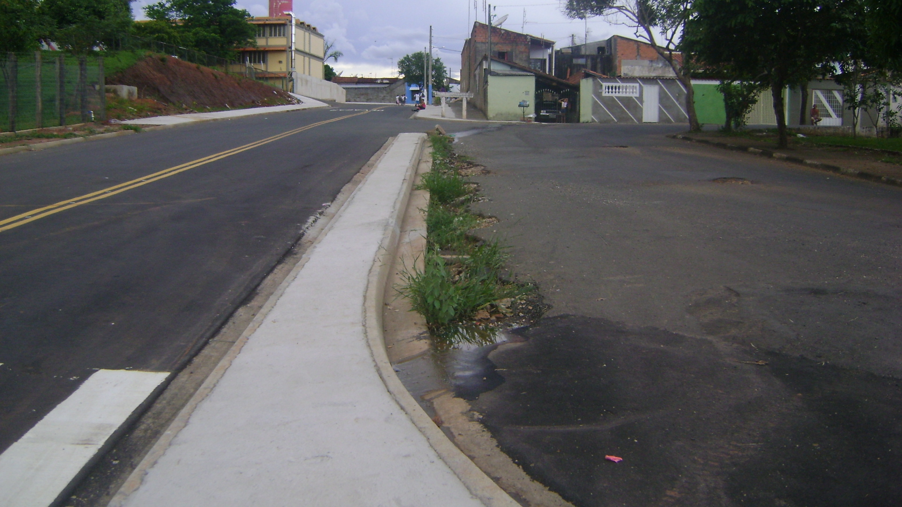

SALA DAS SESSÕES “VEREADOR SANTO RÓTOLLI”, EM 11 DE MARÇO 2011.

VEREADOR LUÍS ROBERTO TAVARES

